|  |  |
| --- | --- |
| 文件保密等级 | [ ]对外开放 |
| [ V ]对外保密 |
| [ ]对内保密 |

**神州数码**

**MES制造执行管理软件**

**用户操作手册**

版本：20220116.2

本文档内容受版权法的保护，未经明确的书面许可，不得擅自泄漏或复制本文档的内容。

目录

1 MES制造执行 4

1.1 品质现象 4

1.2 员工基本资料 4

1.3 设备异常停机原因 5

1.4 动作基本资料 5

1.5 动作权限组 6

1.6 智能终端基本资料 7

1.7 设备排程任务 8

1.8 智能终端总控台 9

1.8.1 简介 9

1.8.2 设备实时看板 10

1.8.3 抢单 10

1.8.4 换产 11

1.8.5 生产前检查 11

1.8.6 设备投料(物料列表) 12

1.8.7 换料 13

1.8.8 上模开始 13

1.8.9 上模结束 14

1.8.10 修改模穴数 14

1.8.11 卸模开始 15

1.8.12 卸模结束 15

1.8.13 调机开始 15

1.8.14 调机结束 16

1.8.15 首件检查开始 16

1.8.16 首件检查结束 17

1.8.17 批量生产开始 17

1.8.18 批量生产结束 17

1.8.19 增加产出数 18

1.8.20 减少产出数 18

1.8.21 报不合格明细 19

1.8.22 工序完工检验 19

1.8.23 工序转出 20

1.8.24 工序转入 20

1.8.25 异常停机开始 21

1.8.26 异常停机结束 21

1.8.27 异常停机处理 22

1.8.28 换班次 22

1.8.29 设备点检 22

1.8.30 工序返修 23

1.8.31 工序转移 23

1.8.32 生产结束 23

1.9 工序报工录入 24

1.10 入库申请单 24

2 MES查询 25

2.1 设备动作切换记录查询 25

2.2 工序报工记录查询 26

2.3 工序进度查询 26

2.4 尾工序报工记录查询 26

# MES制造执行

是【安达发AX智能制造管理软件】的技术核心。有两个界面，【生产看板】是生产单实时数据，【动作界面】由许多车间生产动作组成。

## 品质现象

品质现象基础资料。在报工、首件检查、完工品检中调用，作不良原因分析用。

操作路径：【MES制造执行】-【品质现象】

界面名词术语解释：

* 品质现象来源：分来料、制程。
* 是首选：优先选择。

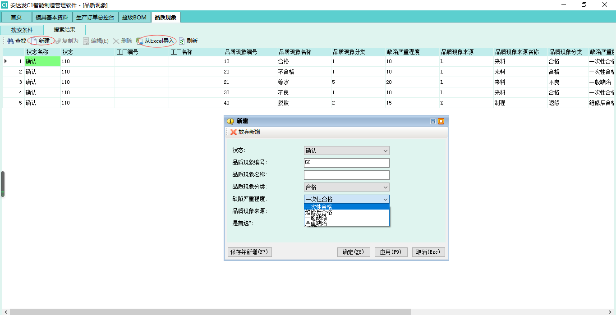

## 员工基本资料

员工的基本资料，包括：员工编号、姓名、刷卡ID、所属工厂、部门、线别、职位、班次、名称、人力成本单价、岗位类型、岗位补贴、工种补贴、其他补贴、入厂时间等。可以从EXCEL导入。

操作路径：【MES制造执行】-【员工基本资料】

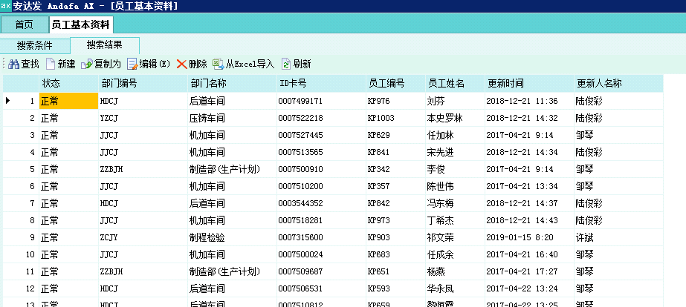

## 设备异常停机原因

维护设备异常停机原因，在设备异常停机中会调用。

操作路径：【MES制造执行】-【设备异常停机原因】

界面名词术语解释：

* 停机类型编号：停机原因来源，报表分类用，必须填写。

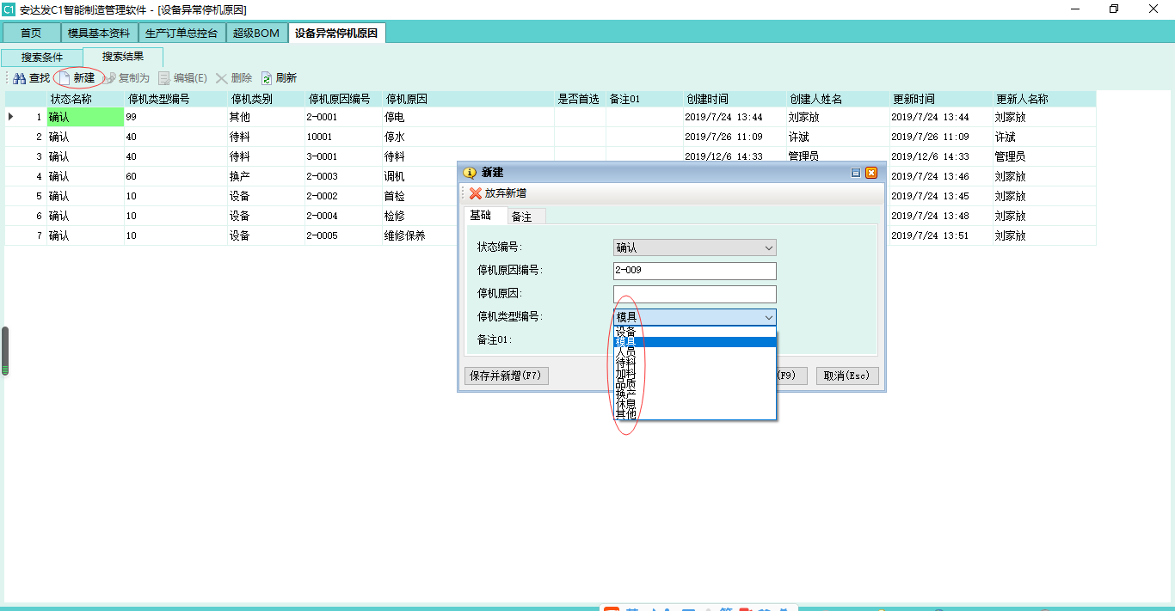

## 动作基本资料

动作基本资料的新建编辑删除。【状态】要设置成确认，在【智能终端总控台】才会显示。后置动作是进一步规范【智能终端总控台】动作显示。前景颜色、背景颜色是方便在【智能终端总控台】区分显示，方便员工操作。

操作路径：【MES制造执行】-【动作基本资料】

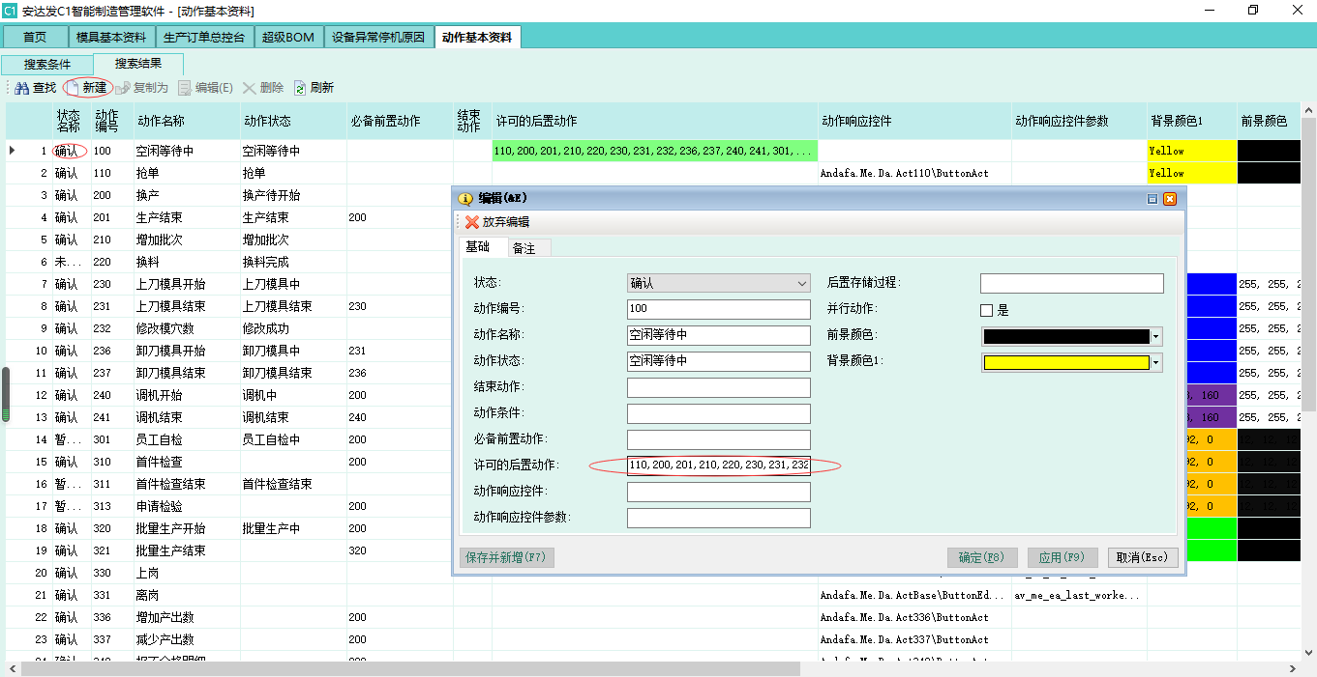

## 动作权限组

岗位操作人员的动作权限分配。将相同权限的人员编成一个组方便维护。【智能终端总控台】中，将依不同权限，规范显示，有权限的动作才会出现在控制面板上，减少误操作。对用户与动作分别设置。

操作路径：【MES制造执行】-【动作权限组】-【动作权限-动作】

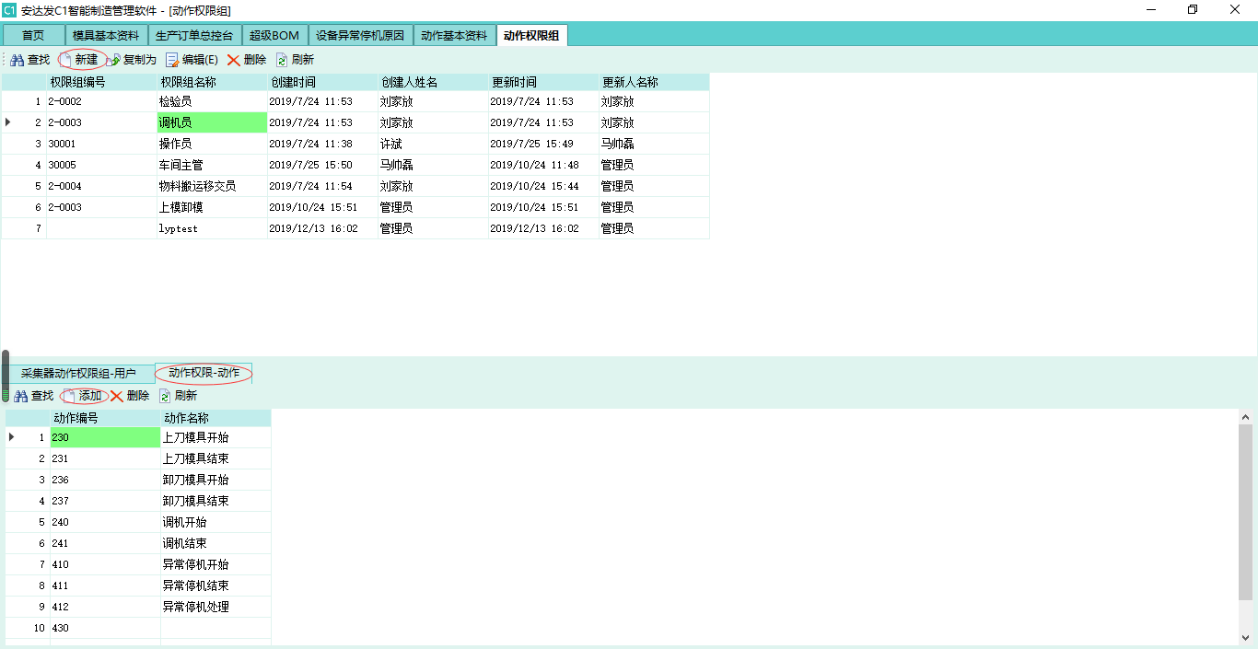

操作路径：【MES制造执行】-【动作权限组】-【动作权限组-用户】

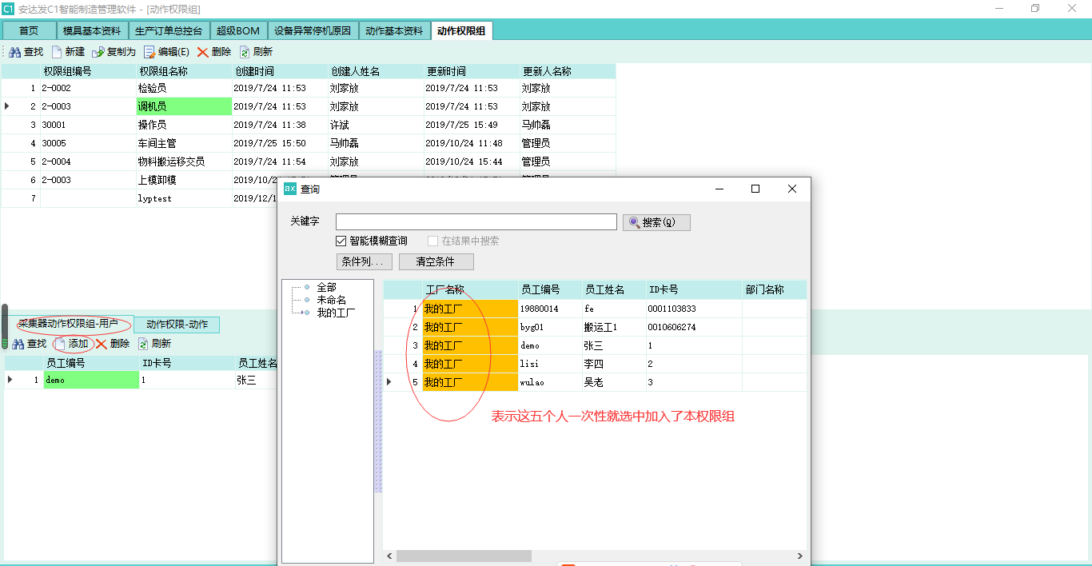

## 智能终端基本资料

终端基本资料新建编辑删除，【安达发C1智能制造管理软件】可以设置，本操作台只能操作允许接入的智能终端。减少员工选择机台时间，也减少了误操作。

操作路径：【MES制造执行】-【智能终端基本资料】。

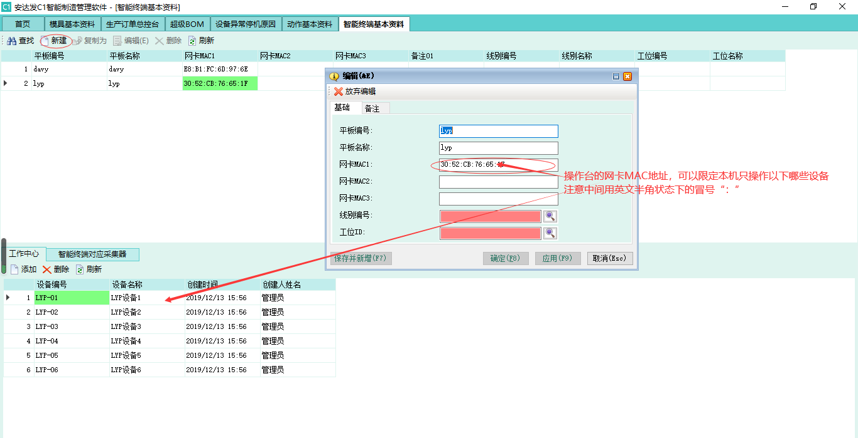

MAC可以本机执行框录入：CMD回车，在CMD窗口录入IPCONFIG /ALL 回车

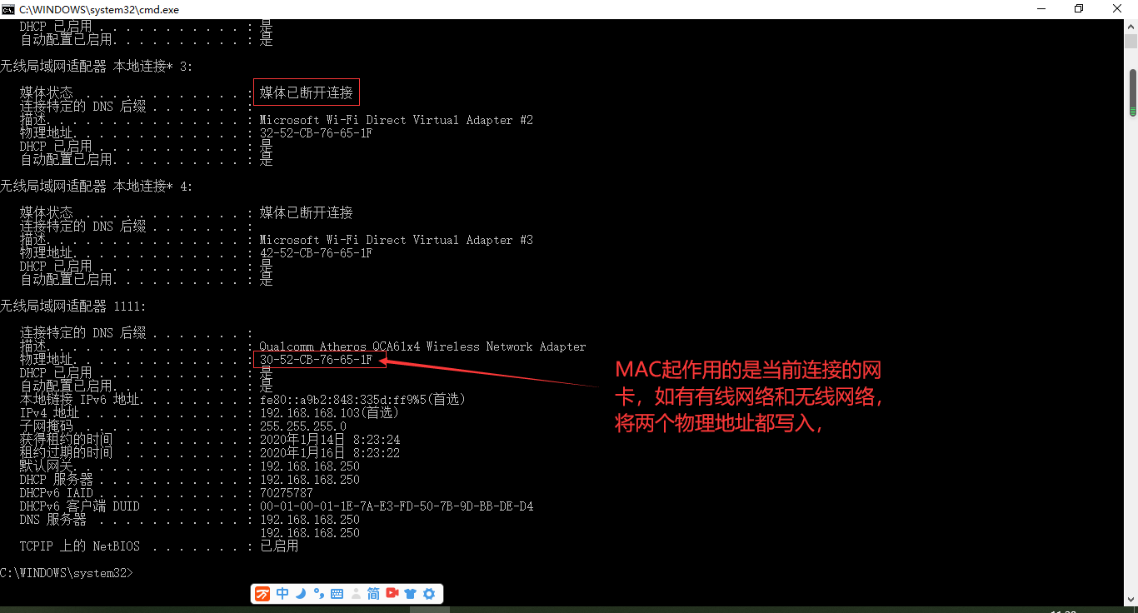

终端关联对应的设备采集器，本操作台只能操作允许接入的设备采集器，分摊采集任务，提高效率，方便故障排查及管理。

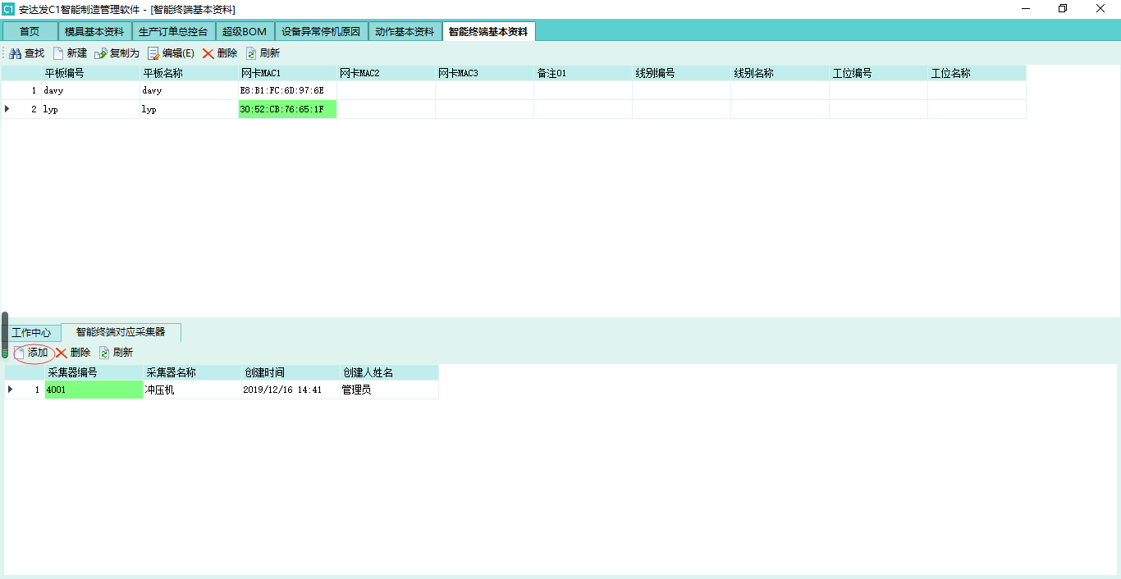

## 设备排程任务

每台设备、每个班次的排产计划。提供给每个员工、每个班次、每台设备上班工作的依据。一般【安达发C1智能制造管理软件】中【工作中心手动排程】中排程产生，点【获取APS排程计划】，也可手工录入，从Excel导入。

操作路径：【MES制造执行】-【设备排程任务】。

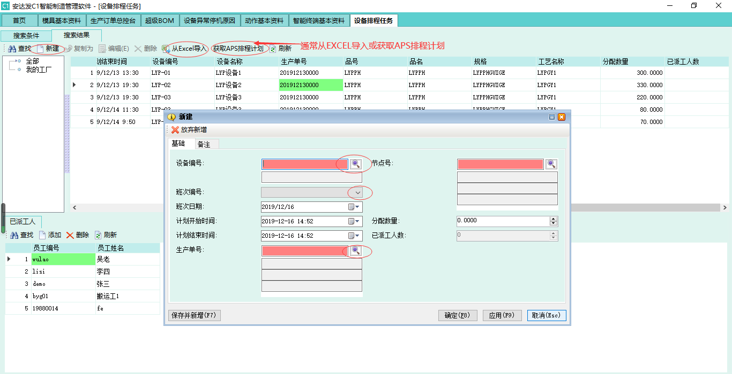

## 智能终端总控台

### 简介

智能终端中控台，是用于车间现场的无纸化操作的综合平台，包含软件、硬件等。现场员工刷卡进入【动作界面】。本人操作完毕，点左下角【状态】按钮，进入【智能终端总控台】生产看板，以免其它操作人员误操作。

操作路径：【MES制造执行】-【智能终端总控台】-【动作界面】。

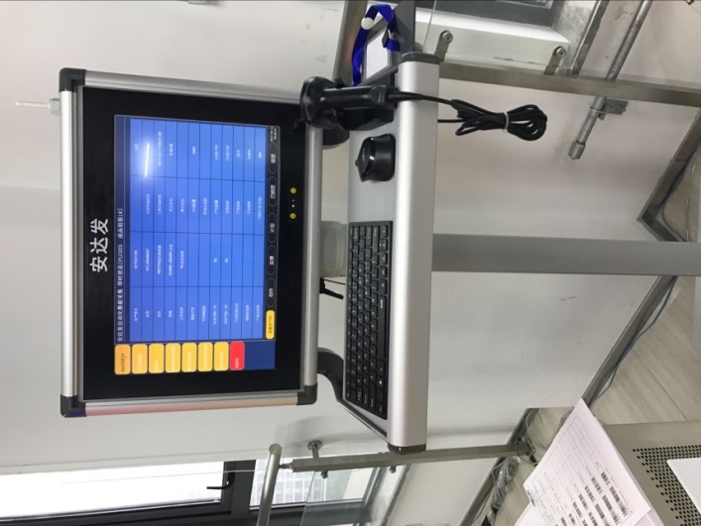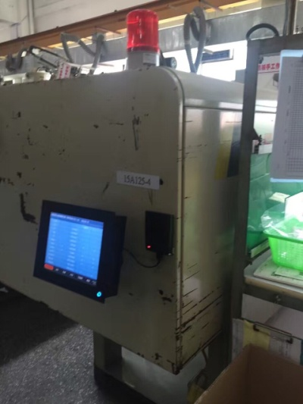

智能终端总控台软件界面上，包括非常多动作操作，涵盖了整个生产的各种场景。

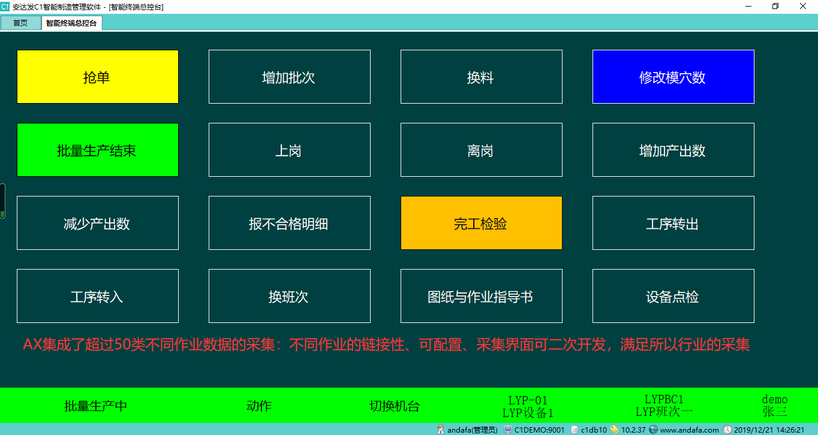

### 设备实时看板

一台平板可以管理多台设备，多人共用。操作人员在执行相关动作前，需确定【智能终端总控台】生产看板或动作界面显示的设备、班次、操作人员信息是否正确。如果不符，则需刷卡，进入【智能终端总控台】动作界面。

操作路径：【MES制造执行】-【智能终端总控台】-【生产看板】

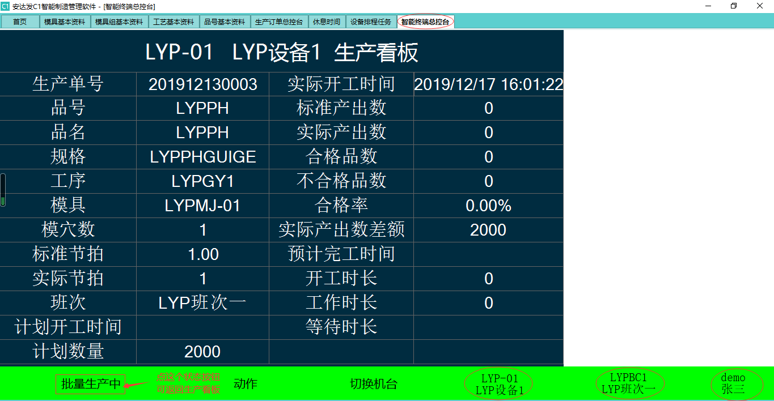

### 抢单

* 如果没有维护设备每个班次的排产计划，则可手动抢单，获取本设备可做的生产订单工序任务，生产订单工序中【工序设备】包含本设备，且生产订单工序的未完成数量大于0。抢单数量不能大于可抢数量。
* 在【智能终端总控台】动作界面，点击【抢单】按钮，依下图操作，记录生产单号、工艺代号、操作人员、设备代号、分配数量等。当前设备状态显示为：批量生产中。

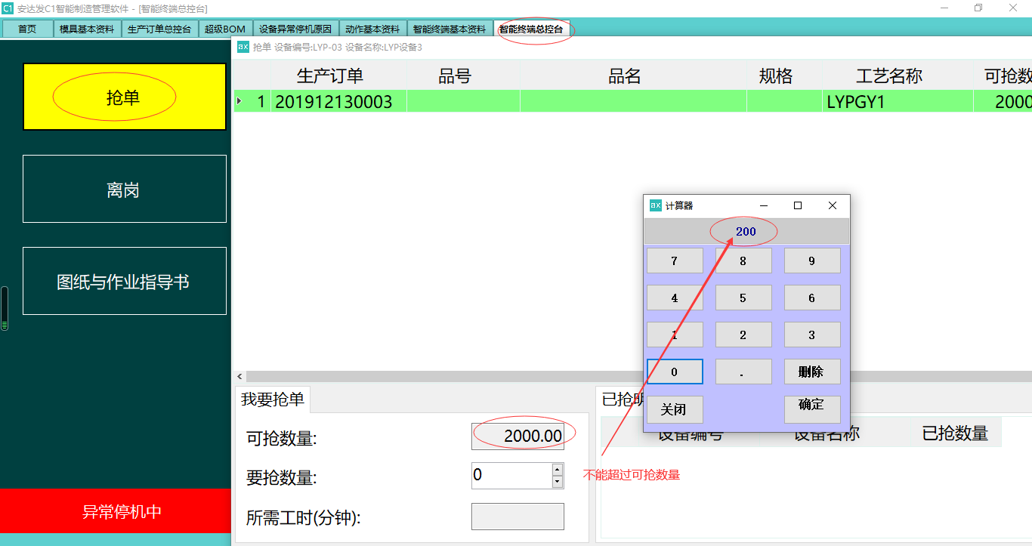

### 换产

在【智能终端总控台】动作界面，点击【换产】按钮。可以换另一个生产订单生产，数据从【设备排产计划】、【抢单】来，记录生产单号、工艺代号、操作人员、设备代号、分配数量等。当前设备状态显示为：批量生产中。

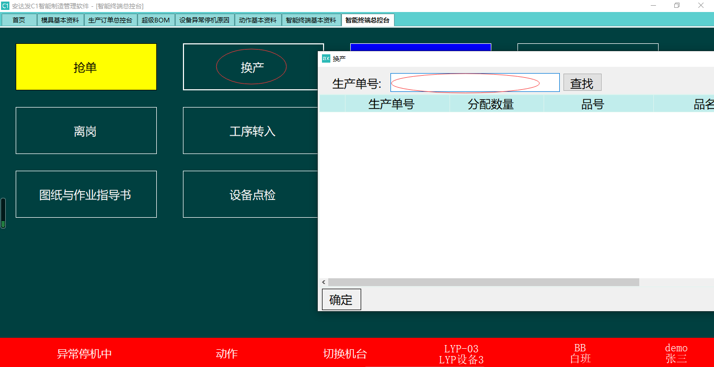

### 生产前检查

依【PDM工艺数据管理】-【工艺基本资料】-【工艺生产前检查】，在【智能终端总控台】动作界面，点击【生产前检查】按钮。记录操作人员、检查开始时间，依检查项顺序操作人员勾选检查结果合格、不合格。会产生相应的生产前检查记录。

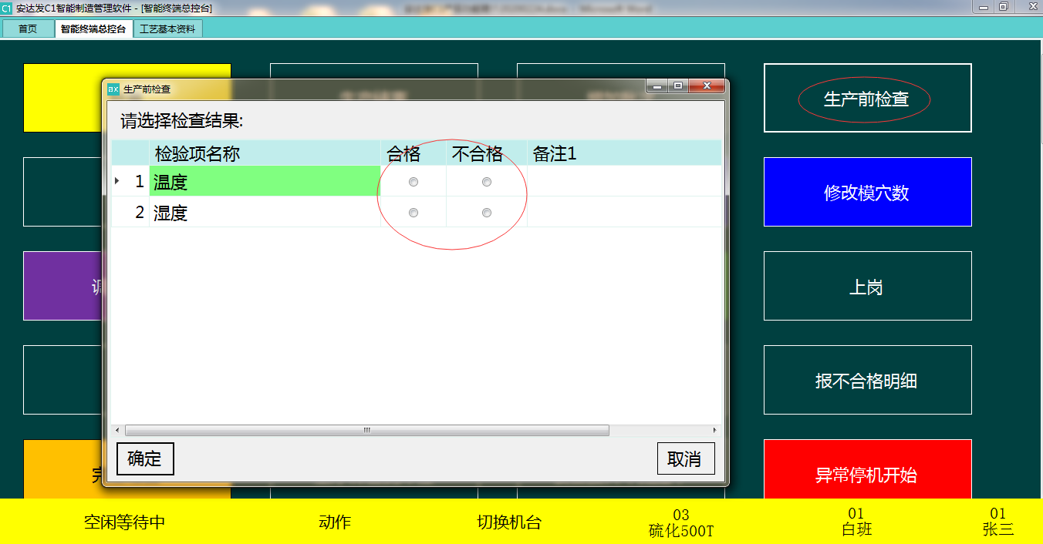

### 设备投料(物料列表)

在【智能终端总控台】动作界面，点击【设备投料(物料列表)】按钮。记录操作人员、投料时间，投料数量。会产生相应的设备投料记录。

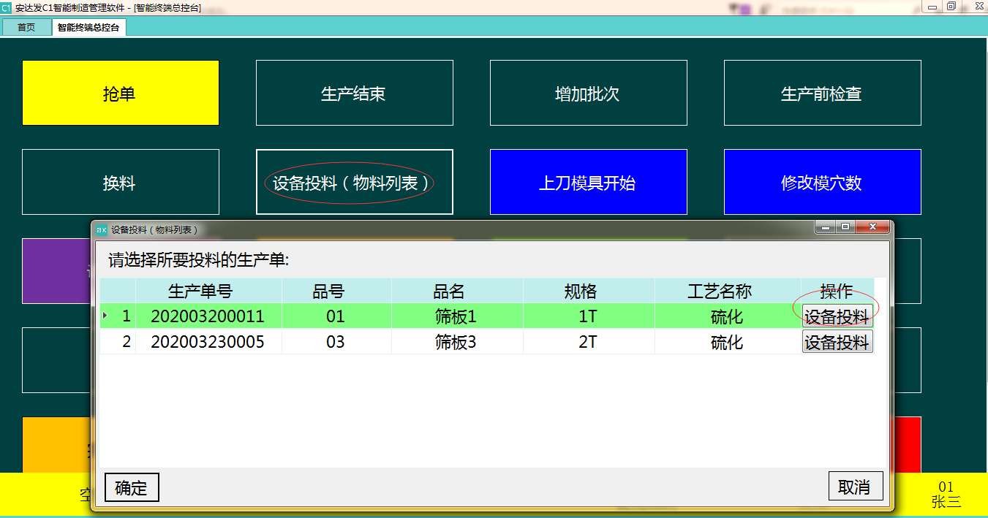

输入所要投放的数量

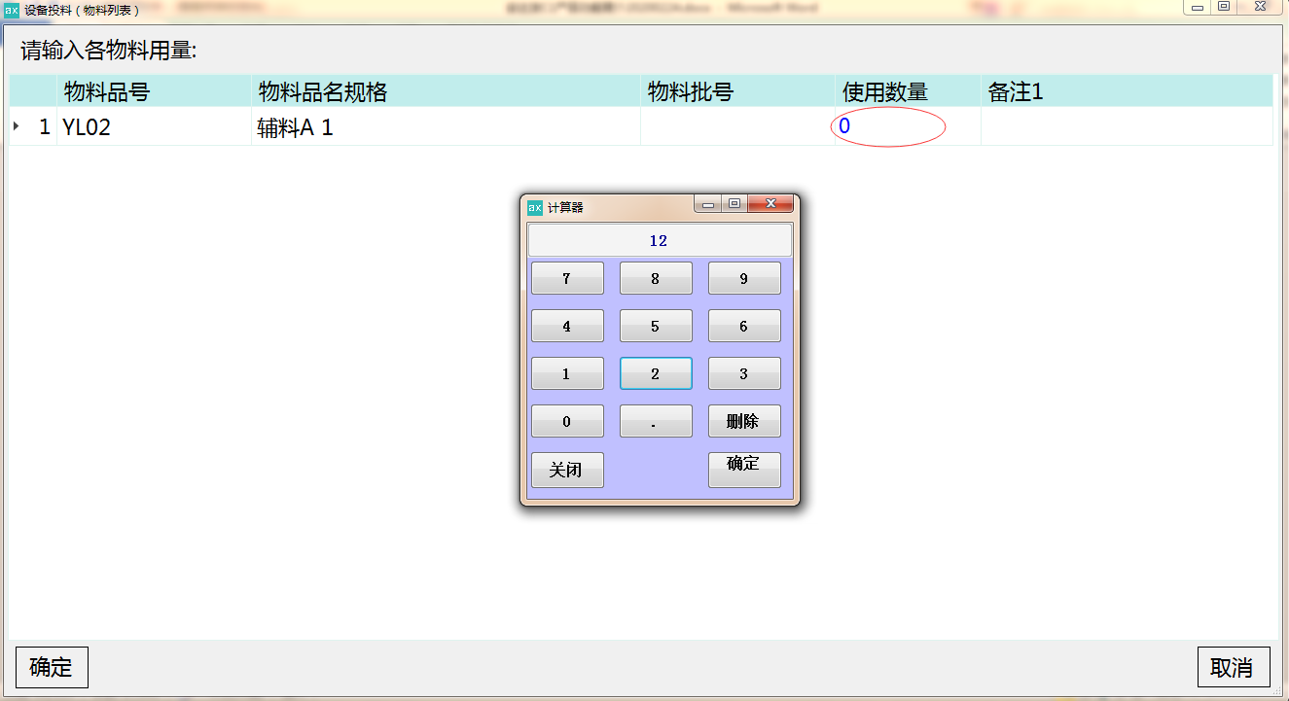

### 换料

在【智能终端总控台】动作界面，点击【换料】按钮。记录设备代号、操作人员、换料的开始时间。当前设备状态显示为：换料中

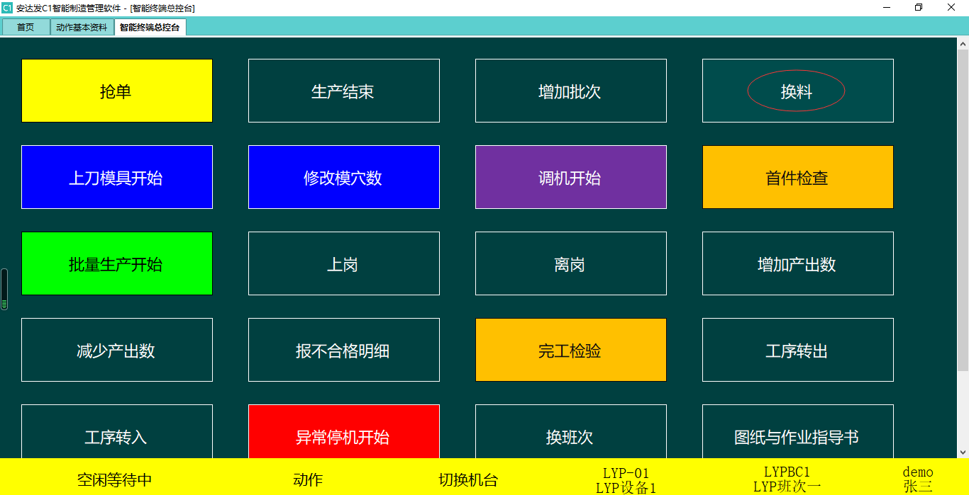

### 上模开始

在【智能终端总控台】动作界面，点击【上刀模具开始】按钮。记录当前设备代号、操作人员上模具的开始时间。当前设备状态显示为：上模中。

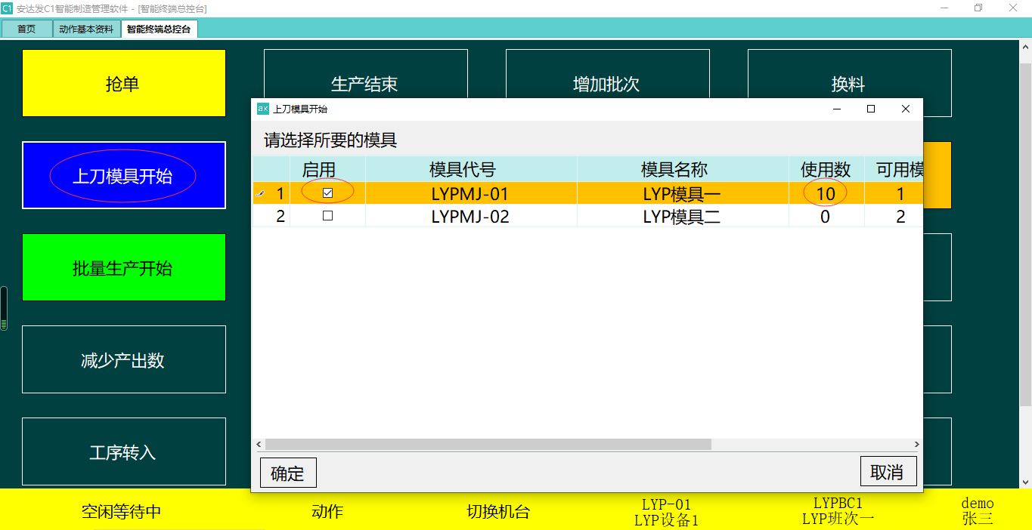

### 上模结束

在【智能终端总控台】动作界面，点击【上刀模具结束】按钮。记录当前设备代号、操作人员上模具的结束时间。当前设备状态显示为：空闲等待中。

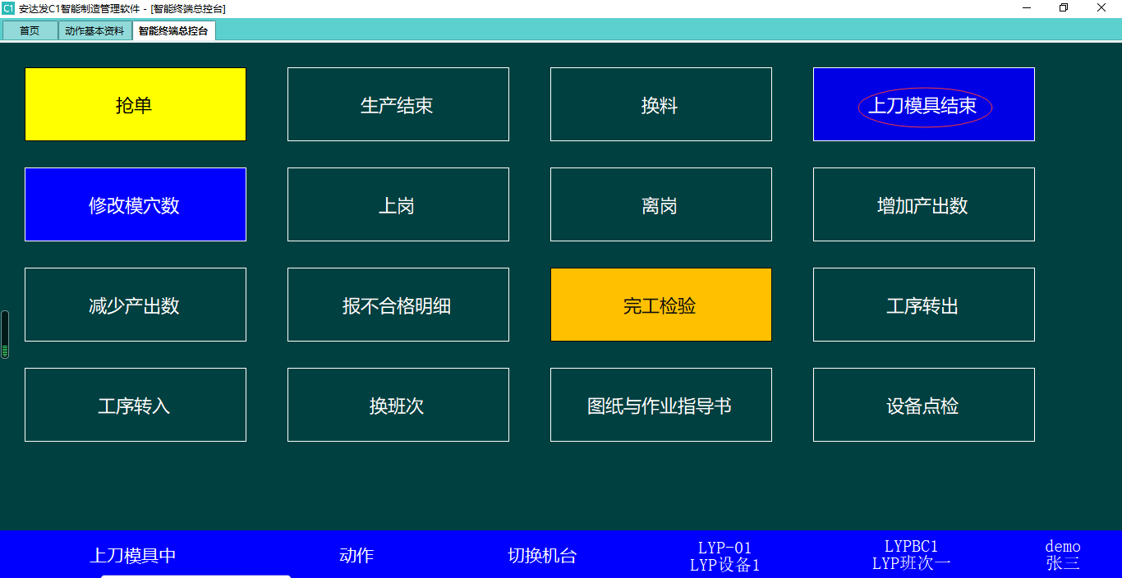

### 修改模穴数

在【智能终端总控台】动作界面，点击【修改模穴数】按钮。对模出的模穴数修正。修改模具一次成型几个，一般对共享模具或模具有模穴坏掉的情况，对产能有影响。

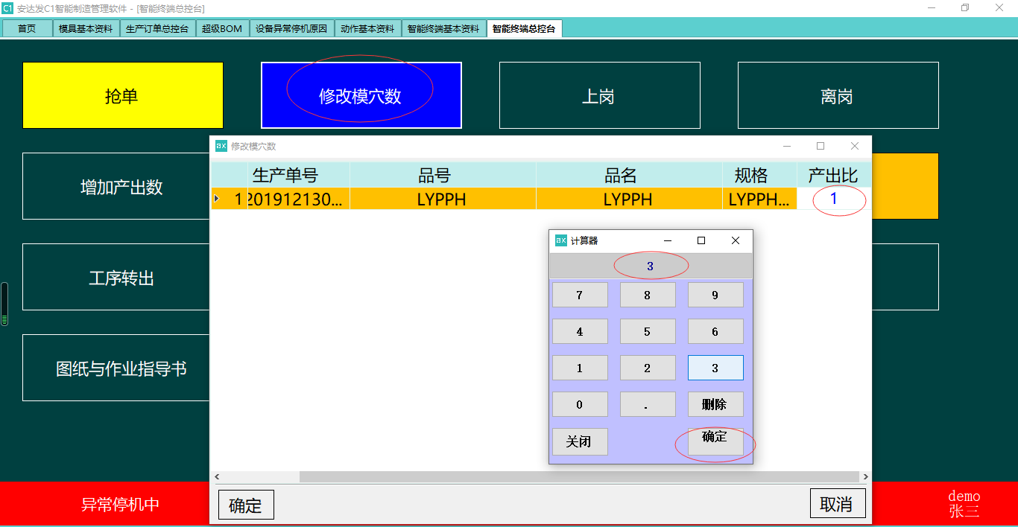

### 卸模开始

在【智能终端总控台】动作界面，点击【卸模开始】按钮。记录当前设备代号、操作人员、模具代号、卸模的开始时间。当前设备状态显示为：卸模中。

### 卸模结束

在【智能终端总控台】动作界面，点击【卸模结束】按钮。记录当前设备代号、操作人员、模具代号、卸模的结束时间，提供给报表中与计划卸模时间比较。当前设备状态显示为：空闲等待中。

### 调机开始

在【智能终端总控台】动作界面，点击【调机开始】按钮，记录当前设备代号、调机开始时间、调机人员。当前设备状态显示为：调机中。

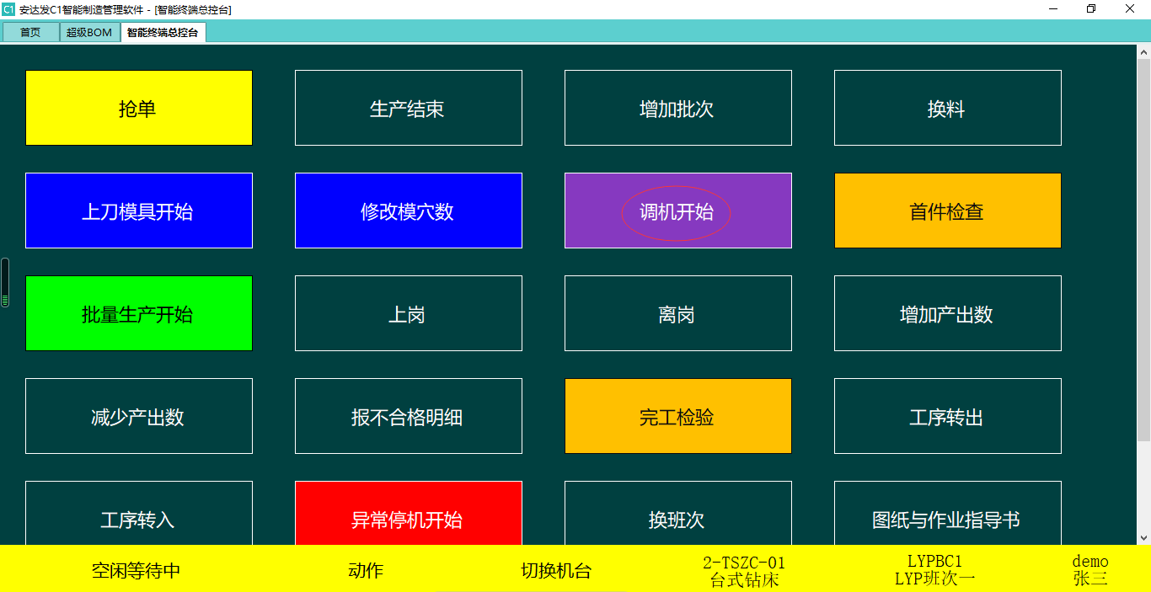

### 调机结束

在【智能终端总控台】动作界面，点击【调机结束】按钮，记录当前设备代号、调机结束时间、调机人员、合格数、调机不良数。当前设备状态显示为：空闲等待中。

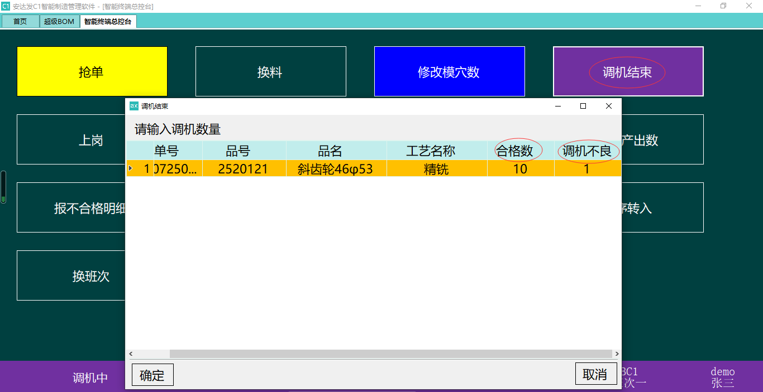

### 首件检查开始

在【智能终端总控台】动作界面，点击【首件检查开始】按钮，记录当前设备试产出品，作首件检查的开始时间、检查人员。当前设备状态显示为：首件检查中。

### 首件检查结束

在【智能终端总控台】动作界面，点击【首件检查结束】按钮，记录当前设备试产出品，作首件检查的结束时间、检查人员、合格品数、不合格数。当前设备状态显示为：空闲等待中。

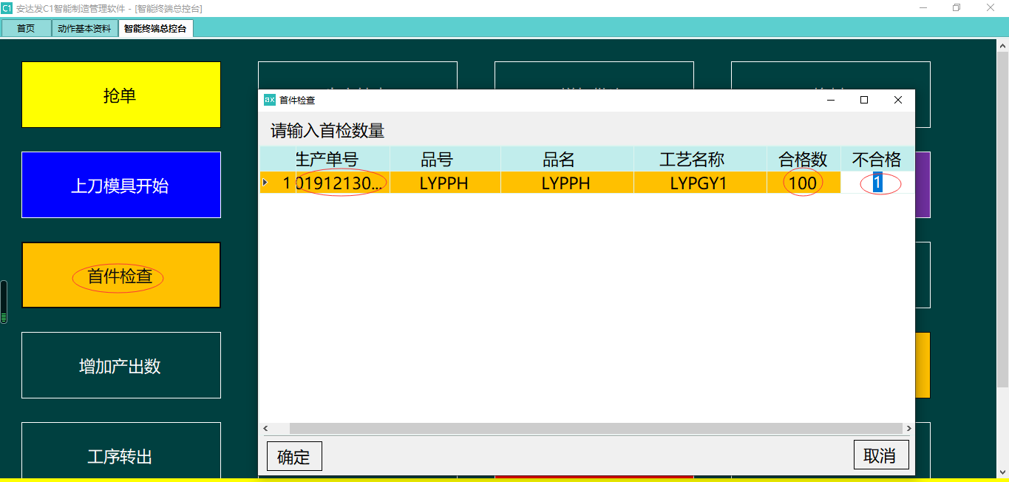

### 批量生产开始

在【智能终端总控台】动作界面，点击【批量生产开始】按钮，记录操作人员、生产订单工艺代号、设备批量生产的开始时间。当前设备状态显示为：批量生产中。

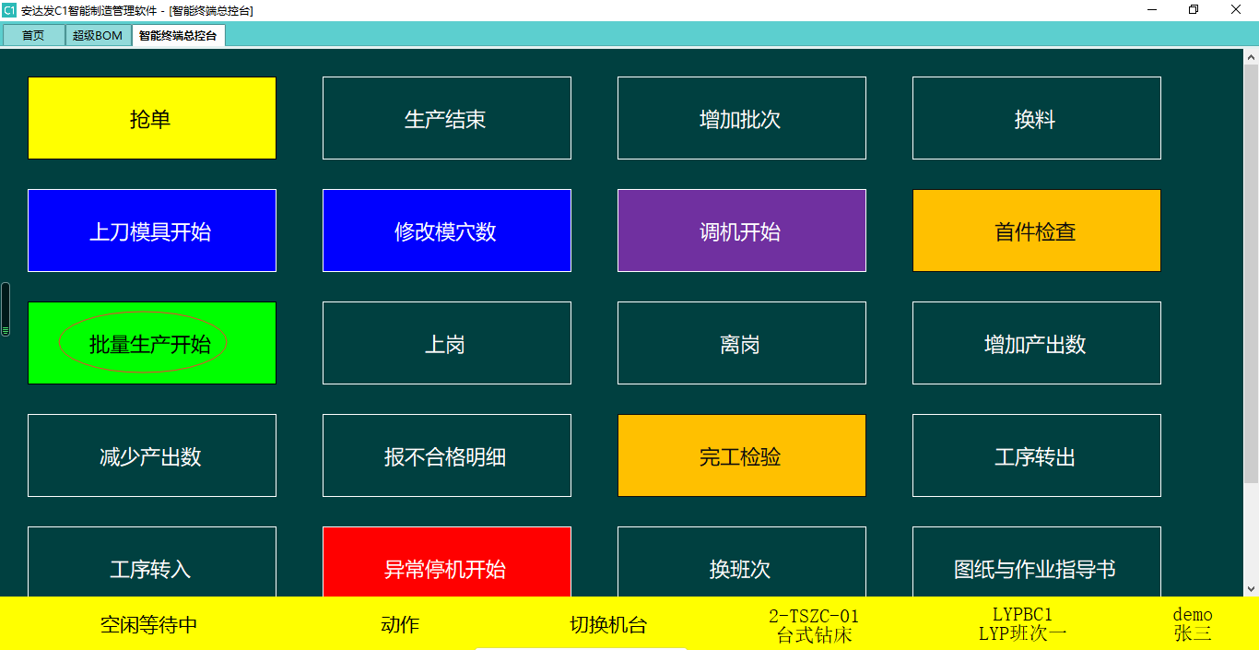

### 批量生产结束

在【智能终端总控台】动作界面，点击【批量生产结束】按钮，记录操作人员、生产订单工艺代号、设备批量生产的结束时间。当前设备状态显示为：空闲等待中。

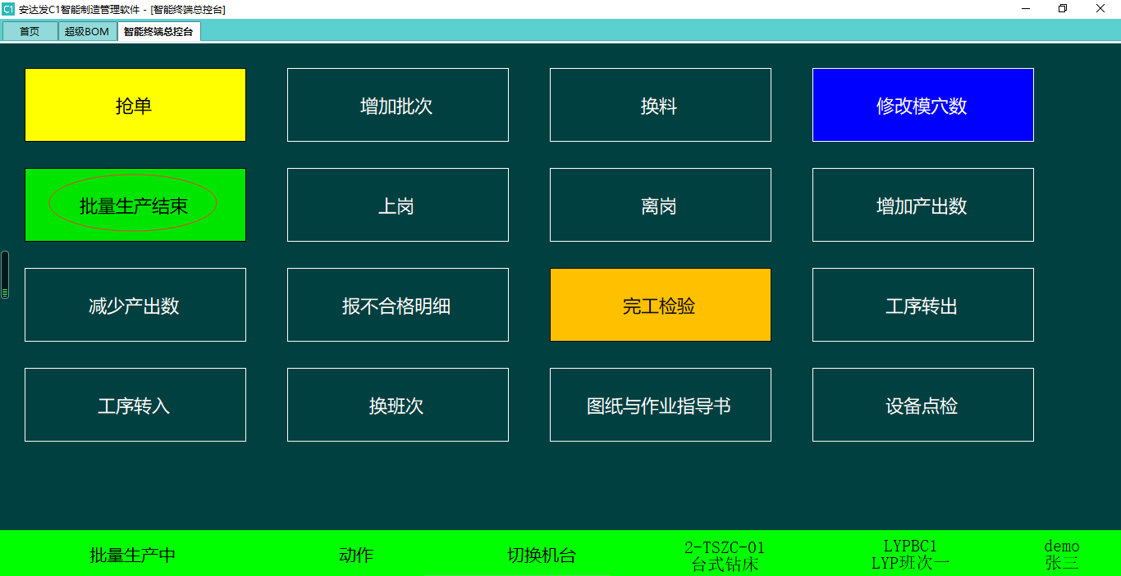

### 增加产出数

在【智能终端总控台】动作界面，点击【增加产出数】按钮，一是直接报工用，二是如果生产订单的实际产出数量比采集报工数量多时，修正。注意不能超过该生产订单本工艺的未完成数量。

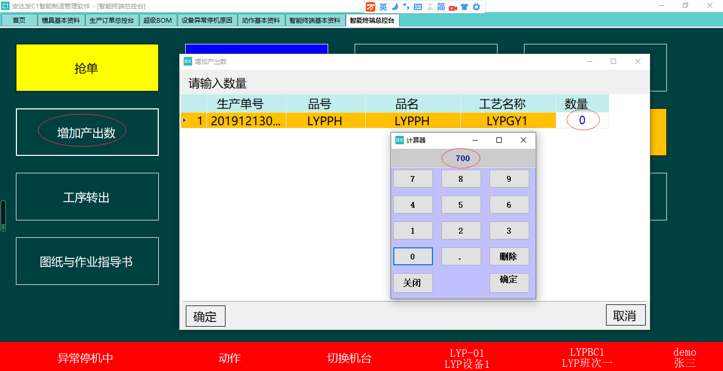

### 减少产出数

在【智能终端总控台】动作界面，点击【减少产出数】按钮。生产订单的实际产出数量比采集报工数量少时，修正。注意不能超过该生产订单本工艺的已完成合格品数量。

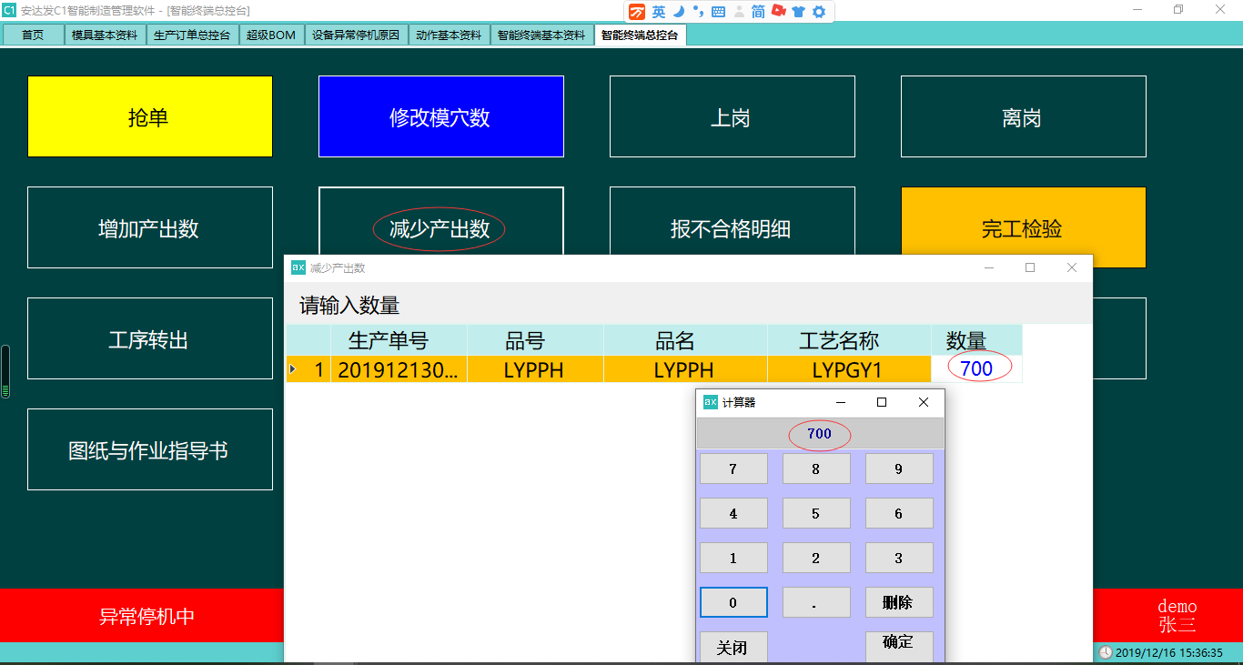

### 报不合格明细

在【智能终端总控台】动作界面，点击【报不合格明细】按钮。记录生产订单本次生产的不合格数量明细及不合格的品质现象，为分析报表提供数据。

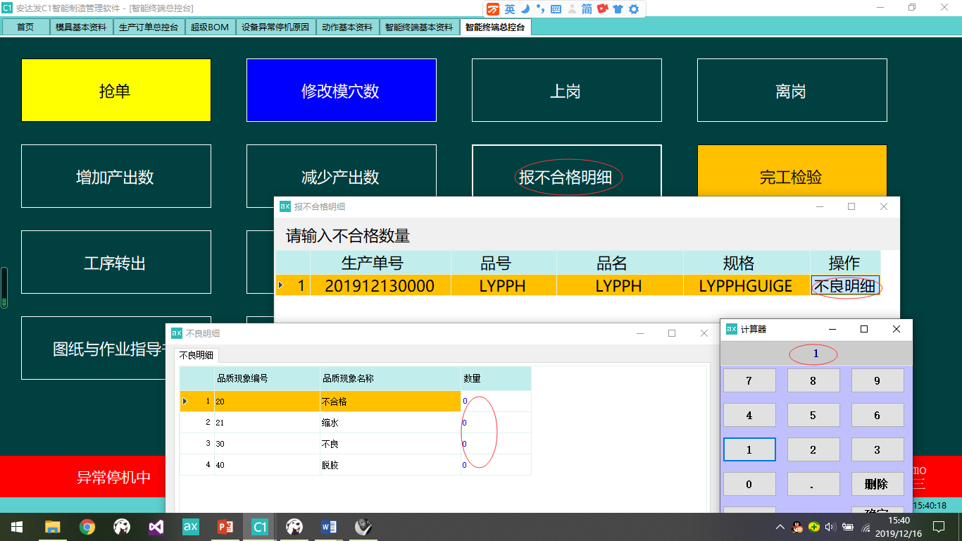

### 工序完工检验

在【智能终端总控台】动作界面，点击【工序完工检验】按钮。记录当前设备、操作人员、生产单号、生产工艺代号、工序完工检验结果，记录检验数量，不合格数量及不合格的品质现象。

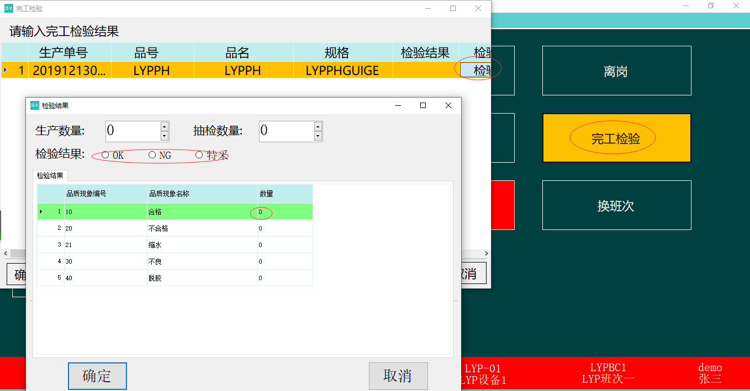

### 工序转出

在【智能终端总控台】动作界面，点击【工序完工转出】按钮。本动作记录设备工序完工后，需转出到的下道工序、操作人员、搬运人员、工序完工的转出数量。可以刷标识卡录入。

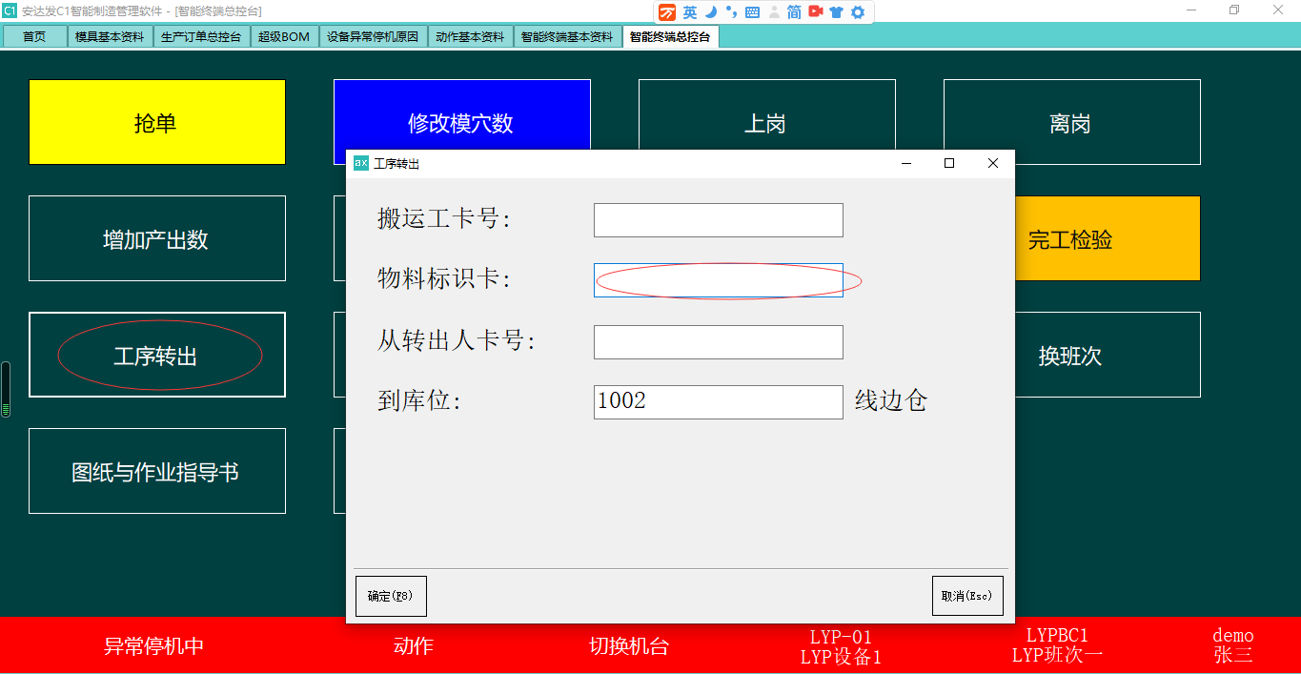

### 工序转入

在【智能终端总控台】动作界面，点击【工序完工转入】按钮。本动作记录设备上道工序完工后，转出到的本道工序。工序代号、操作人员、搬运人员、工序完工的转入接收数量。可以刷标识卡录入。

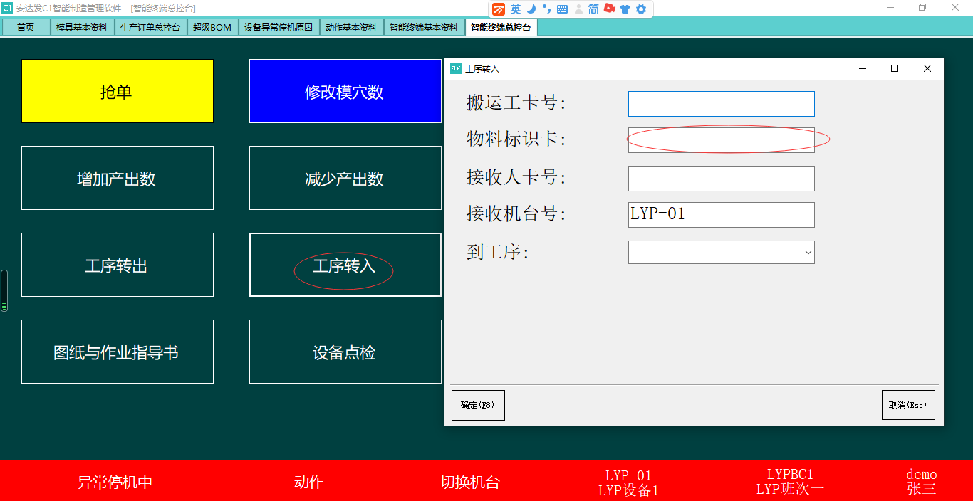

### 异常停机开始

在【智能终端总控台】动作界面，点击【异常停机开始】按钮。记录当前操作人员、设备异常停机开始时间。当前设备状态显示为：异常停机中。

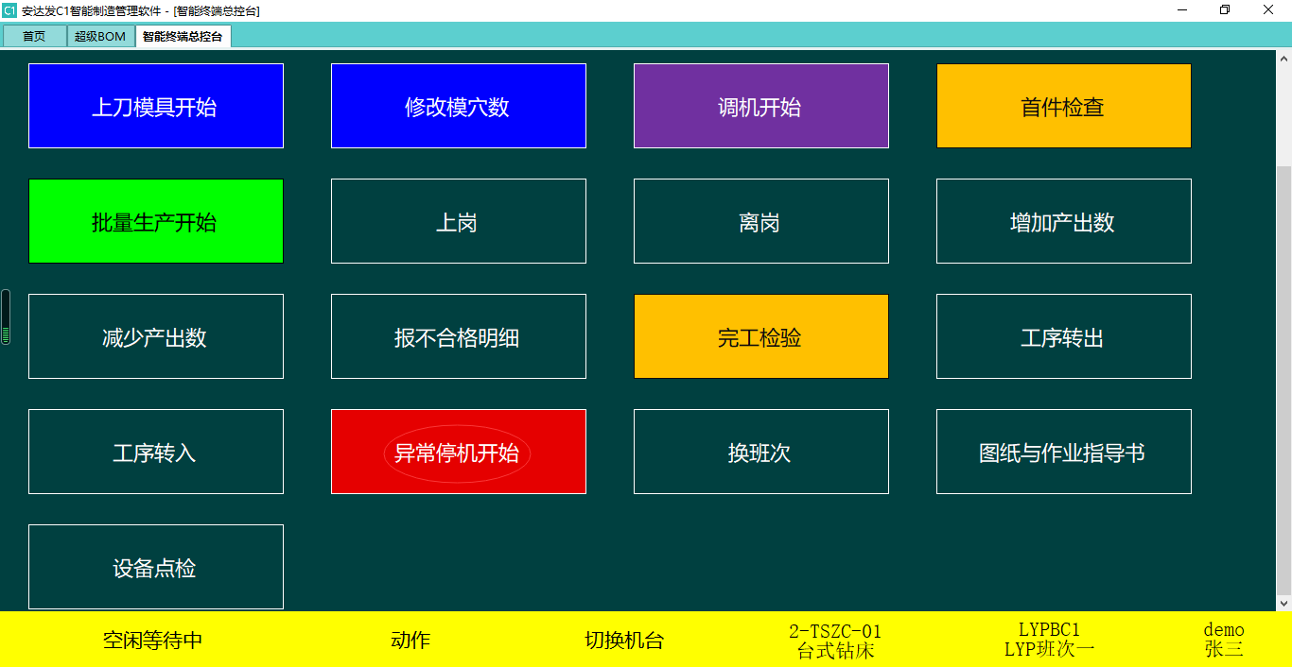

### 异常停机结束

在【智能终端总控台】动作界面，点击【异常停机结束】按钮。记录当前操作人员、设备异常停机结束时间、异常停机原因，只有在点击【异常停机开始】按钮后才会出现。当前设备状态显示为：空闲等待中。

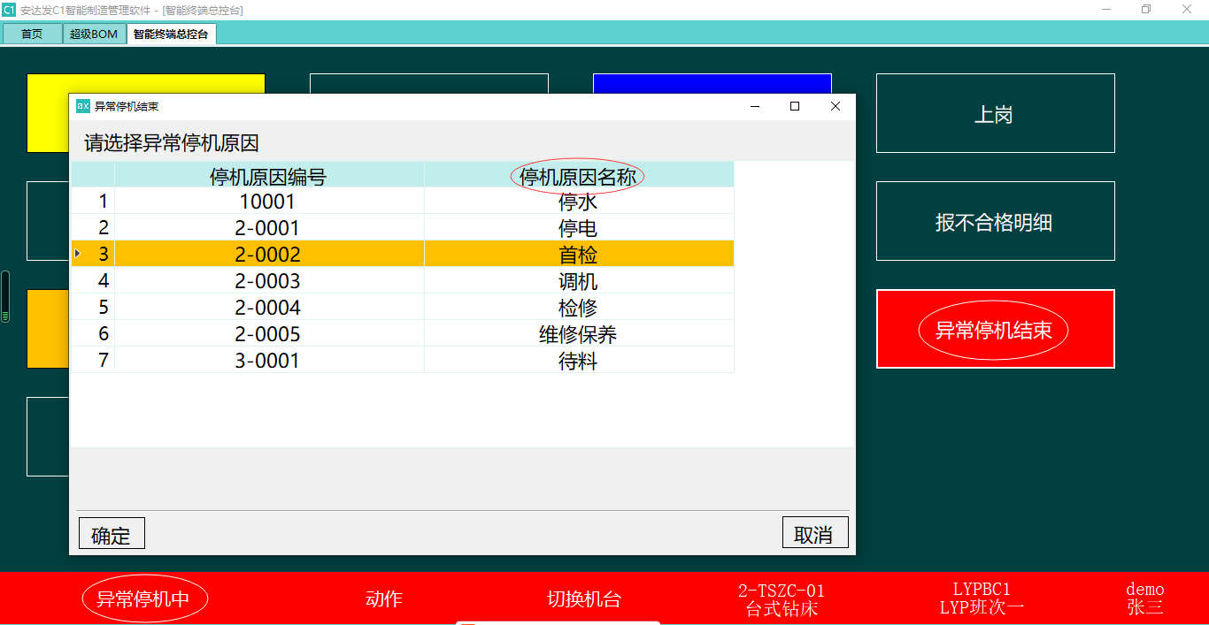

### 异常停机处理

在【智能终端总控台】动作界面，点击【异常停机处理】按钮。本动作记录设备当前操作人员、异常停机原因、异常停机开始时间。当前设备状态显示为：异常停机中。

### 换班次

在【智能终端总控台】动作界面，点击【换班次】按钮。记录设备操作人员上班的正确班次。当前设备状态显示为：空闲等待中。

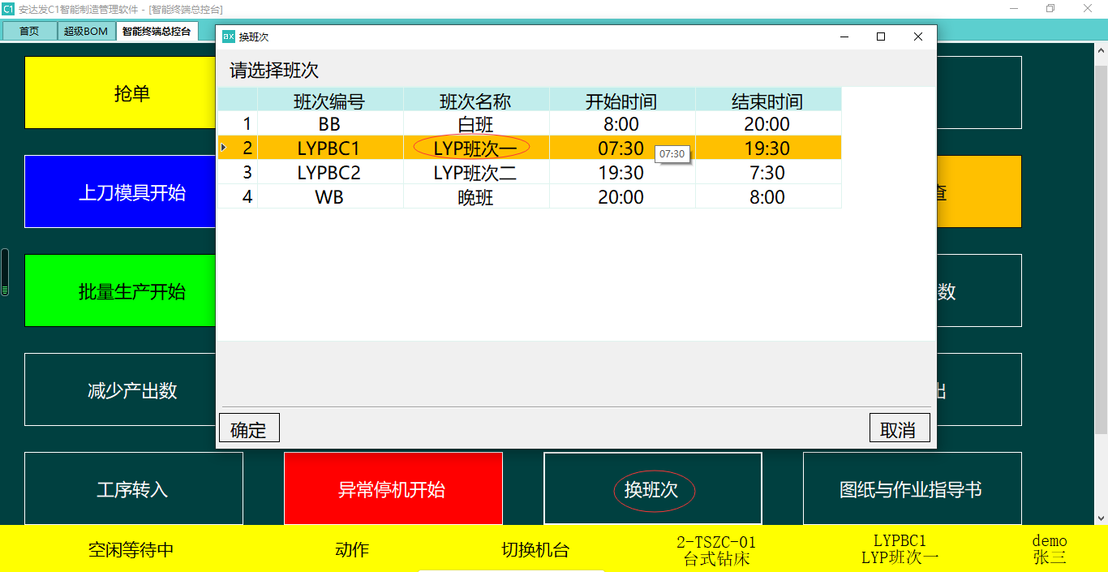

### 设备点检

依【EAM设备管理】-【设备点检计划】，在【智能终端总控台】动作界面，点击【设备点检】按钮。记录操作人员、点检开始时间，依点检标准操作人员填入实测数据、主观判断。会产生点检明细记录。

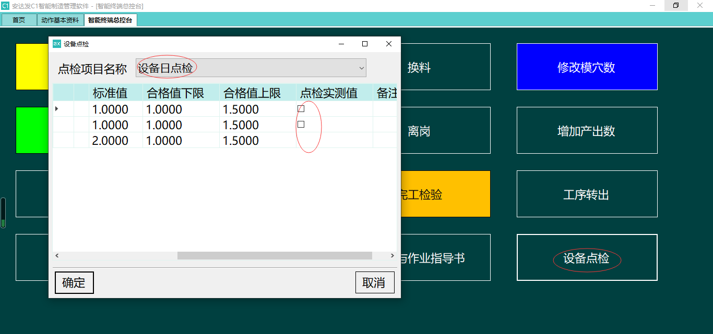

### 工序返修

在【智能终端总控台】动作界面，点击【工序返修】按钮。将工序报工的不合格品，从后工序指定到某个前工序返修。

### 工序转移

将工序从某工序移转到另一工序，记录移转的过程

### 生产结束

在【智能终端总控台】动作界面，点击【换产】按钮。记录当前设备，操作人员，生产订单完成时间。当前设备状态显示为：空闲等待中。

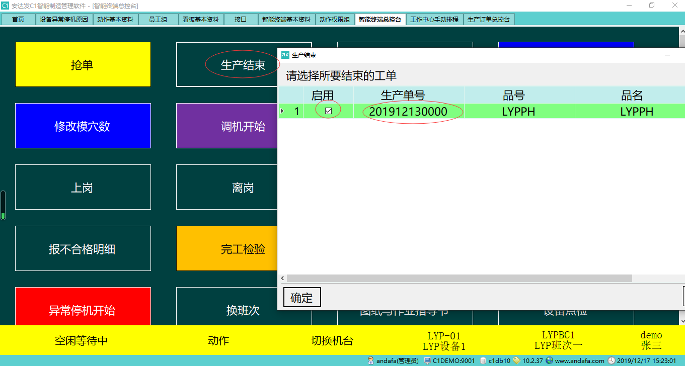

## 工序报工录入

工序开始时，扫描输入员工设备生产单-工序，输入时间与班次，输入合格品数不良品数废品数等

操作路径：【MES制造执行】-【工序报工录入】

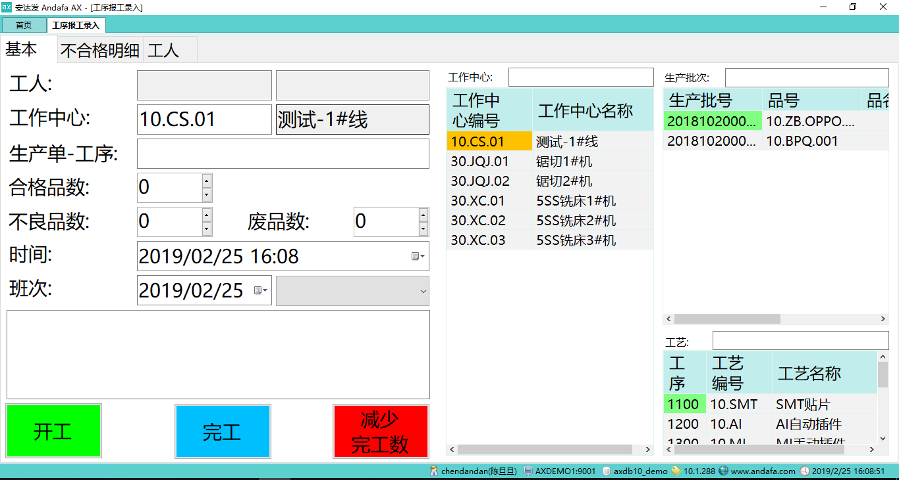

## 入库申请单

可以查询【尾工序报工记录查询】所生成的入库申请单

操作路径：【MES制造执行查询】-【入库申请单】

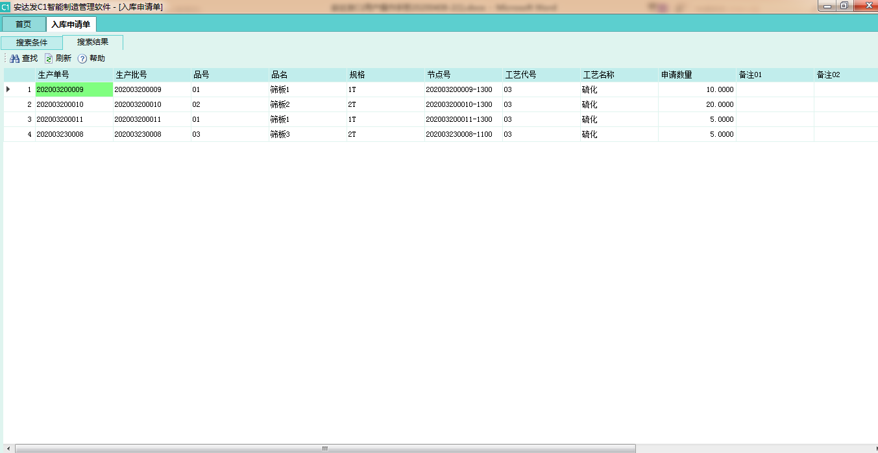

# MES查询

## 设备动作切换记录查询

上模开始时段、上模结束时段、修改模穴数时段、卸模开始时段、卸模结束时段、调机开始时段、调机结束时段、员工自检完成时段、首件检查开始时段、首件检查结束时段、批量生产开始时段、批量生产结束时段、增加合格品数时段、减少合格品数时段、报不合格品数与现象时段、巡检时段、异常停机开始时段、异常停机结束时段、异常停机处理时段、正常停机开始时段、正常停机结束时段、换班次时段、设备空闲工时分析、设备上模工时分析、设备调机工时分析、设备首件工时分析、设备卸模工时分析、设备异常停机工时分析、设备量产时间分析。

操作路径：【MES制造执行查询】-【设备动作切换记录查询】

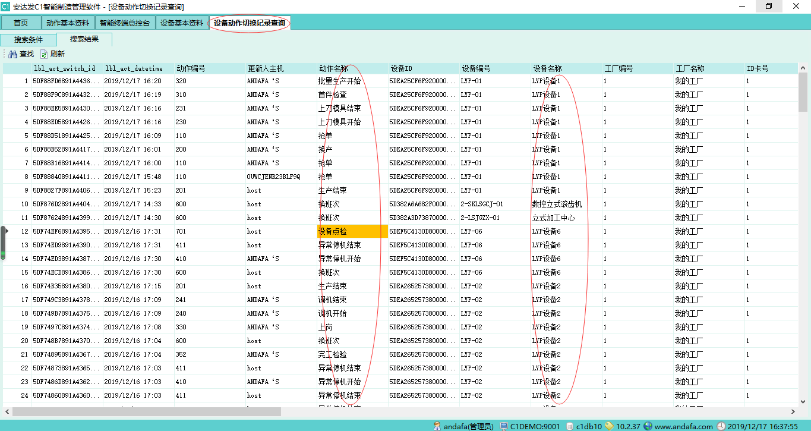

## 工序报工记录查询

可以查询员工、设备、生产单-工序，开始结束时间与班次，合格品数不良品数废品数等，员工计件原始数据。

操作路径：【MES制造执行查询】-【工序报工记录查询】

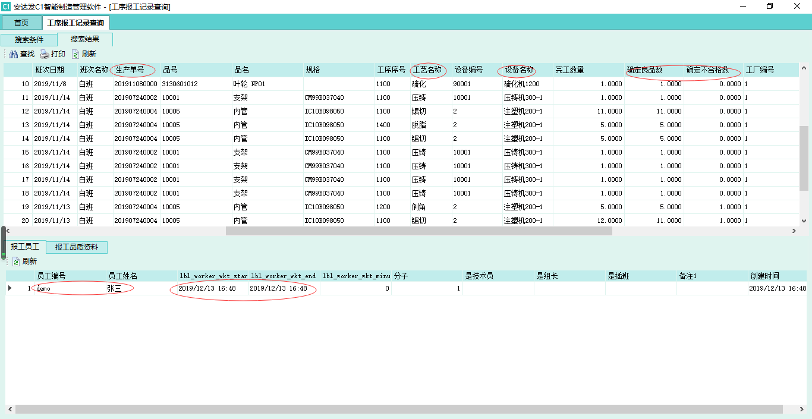

## 工序进度查询

当前每个生产订单每道工序的生产进度、良品数、不良品数分别多少。

操作路径：【MES制造执行查询】-【工序进度查询】

## 尾工序报工记录查询

【MES制造执行查询】-【尾工序报工记录查询】

选中报工记录，点击按钮”生成入库申请单”，将尾工序报工记录生成入库申请单。

